力新國際科技股份有限公司

[資產投保作業]
系統分析書
V1.0

2025年12月12日

版本變更紀錄
版次 | 變更項目 | 變更日期 | 建立者
1.0 | 初版 | 2025/12/12 | 蕭定閎

目錄
一、 作業目的： 2
二、 作業需求： 2
三、 功能畫面： 2
四、 欄位項目： 3
五、 Table Schema： 3
六、 作業方式： 4

- 作業目的：

建立固定資產投保資料。
- 功能畫面：
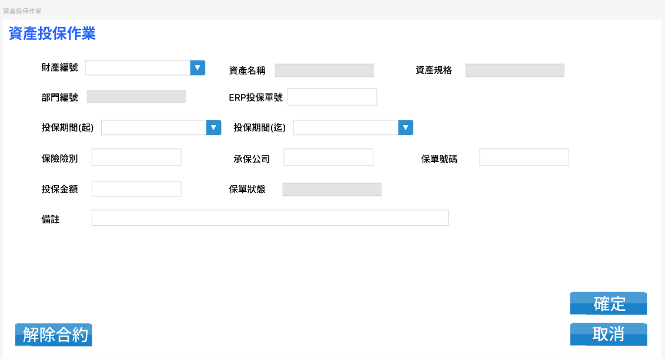
此僅為UI示意圖，請以OA3.0架構進行開發。
- 欄位項目：
略

- Table Schema：

RD補充。

- 作業方式：

基本區欄位說明
欄位名稱 | 欄位說明
財產編號 | 必填欄位  可下拉選單or開窗查詢資產資料  可用資產編號or資產名稱進行模糊搜尋
資產名稱 | 唯讀欄位  根據挑選出的財產編號帶出其對應資產名稱
資產規格 | 唯讀欄位  根據挑選出的財產編號帶出其對應資產規格
部門編號 | 唯讀欄位  根據挑選出的財產編號帶出其對應部門編號
ERP投保單號 | 無法編輯  系統自動賦予  編碼原則：請依OA3.0單據架構設計(RD補充)
投保期間(起) | 必填欄位  萬年曆選單
投保期間(迄) | 必填欄位  萬年曆選單
保險險別 | 使用者自行輸入  輸入資料範例：火險、竊盜險、第三人責任險…等等
承保公司 | 使用者自行輸入  輸入資料範例：國泰人壽、三商美邦…等等
保單號碼 | 使用者自行輸入
投保金額 | 使用者自行輸入  只允許輸入正整數  2025/12/16資產例會後決議，金額欄位可以以文字or數字存入
投保備註 | 使用者自行輸入
保單狀態 | 唯讀欄位  存檔時寫入已投保  解除合約時寫入未投保

資料處理：

按鈕_確定

當按下確定後，除了本身投保單據存檔外，還需處理資產基本檔。

資產基本檔
欄位名稱 | 欄位說明
投保狀態 | 需調整為已投保。

按鈕_解除合約

當按下解除合約後，系統需跳出提示訊息，解約後，投保狀態將會更新，是否確認解約？

若點擊是，則直接作廢原本合約，並將投保狀態由已投保更新為未投保。

投保結案設定

當系統日已大於投保期間(迄)，該保單自動結案，並需將投保狀態調整為已到期。

保單到期提醒

當保單效期已不足兩個月，系統需發送郵件至該保管人信箱。

主旨：資產編號:XXXXX 保險到期提醒。

內文：資產編號:XXXXX 該資產之保單號碼:XXXXX 再兩個月即將到期，請記得續保或 其他相關處理。

暫定設定兩個月，後續可優化成使用設定檔天數來自定義提醒通知。

提醒機制可參考OA設定機制



六、OA列表與查詢條件

OA列表欄位
欄位名稱 | 欄位說明
財產編號 | 依資產基本資訊之財產編號
財產名稱 | 依資產基本資訊之財產名稱
ERP投保單號 | 依ERP投保單號
投保日期 | 依投保單之投保日期
保險險別 | 依投保單之保險險別
保單號碼 | 依投保單之保單號碼

查詢條件
欄位名稱 | 欄位說明
財產編號 | 可依財產編號模糊搜尋
財產名稱 | 可依財產名稱模糊搜尋
ERP投保單號 | 依ERP投保單號
投保日期(起) | 依投保單之投保日期
投保日期(迄) | 依投保單之投保日期

